МДОУ «Заволжский детский сад «Колосок»

«ЗНАЧЕНИЕ ПОДВИЖНЫХ ИГР В РАЗВИТИИ РЕБЁНКА»

Составили воспитатели:
Милородова Галина Николаевна
Пушкина Любовь Викторовна

ЗНАЧЕНИЕ ПОДВИЖНЫХ ИГР В РАЗВИТИИ РЕБЁНКА

Подвижная игра должна служить основным рычагом физической культуры дошкольника.
С помощью игр ребёнок овладевает полезными для него двигательными действиями и упражняется в них.
Подвижные игры привлекают детей возможностью применить свои знания и умения для решения конкретной двигательной задачи в условиях меняющейся игровой обстановки.
Качества: силы ловкости, быстроты, выносливости развиваются и совершенствуются в процессе подвижных игр, особенно с элементами соревнования.
Игры помогают развивать у детей умение согласовывать свои действия с действиями товарищей, подчинять личные интересы интересам коллектива, воспитывают сдержанность, самообладание, чувство ответственности за успех команды.
Обязательность выполнения правил игры дисциплинирует ребят, воспитывает волю. Необходимость самостоятельного выбора способа действия для достижения игровой цели стимулирует проявления самостоятельности, инициативы и других качеств личности.
Большинство подвижных игр имеют познавательное значение, так как связаны с подражанием животным, птицам, воспроизведением реальных действий людей. Поэтому очень важно перед тем, как знакомить детей с подвижной игрой необходимо рассказывать сюжет к игре, где подмечаются повадки животных или птиц, способ передвижения, внешний вид, образ жизни.
В сюжете должна быть сохранена последовательность содержания игры, отмечены правила, сигнал к действию для любого возраста.
Для младшего возраста можно придумывать короткие сказки, где точно подмечаются характерные особенности животного или птицы.
Старшим детям придумывается сюжет более сложный с учётом, имеющихся у них знаний с младшего возраста.
Т.И. Осокина – создательница книги «Физическая культура детей дошкольного возраста» описала содержание подвижных игр. Но в большинстве её играх нет сюжетов к ним познавательного значения. Это предоставлено воспитателям.
Сюжетами к подвижным играм решается и коммуникационная задача по развитию речи детей.
Дети младшего возраста слушая сюжет быстрей запоминают содержание игры, проговаривают слова сюжета, заучивают наизусть и имитируют движения под словесное сопровождение.
А начиная со среднего возраста и по старший детям предлагается придумывать свой сюжет к игре, опираясь на сюжет сочинённый воспитателем.
В середине написанного доклада я упоминала что подвижными играми решается и коммуникативная задача.
Мы сочинили сюжеты к подвижным играм Т.И. Осокиной для всех возрастных групп (всего их около 30 –ти). Сюжеты имеют стихотворную форму, так они интересны детям.
Прилагаю ниже сюжеты к подвижным играм для среднего возраста с описание познавательного значения.

Сюжет к подвижной игре «Цветные автомобили»
(средняя группа)
В большой, светлом гараже
Автомобили жили красные и синие,
Жёлтые, зелёные, все они дружили.
Утром рано все вставали,
Бензин в баки заливали,
Подкрепившись так немного.
Отправлялися в дорогу.
Целый день они спешили,
Грузы в кузове возили.
И завгар – их командир
В гараж рано приходил.
Микрофон свой подключал
И сигнал такой давал:
«Вперед желтым выезжать!»
По сигналу командира едут желтые машины.
Везут в город молоко,
Не прокисло бы оно.
Едут быстро, не зевают,
Светофоры соблюдают.
На красный – остановимся.
Желтый – стоп.
Не поедем – подождём.
После жёлтого какой загорится светофор?
Вот и наш – зеленый свет,
Едем, едем быстрей всех.
Потом едут красные,
Все такие важные.
На зерноток везут зерно
Подсыхало, чтоб оно.
Вот и очередь зеленых.
Едут в поле за зелёнкой.
Надо тоже им спешить
Чтоб теляток накормить.
Слышат синие сигнал.
Говорит им так завгар:
«Синие – на линию».
Выезжают синие
На большую линию
Везут на ферму комбикорм,
Поросяткам нужен он.
Вечером довольные,
Машины запыленные
Возвращаются в гараж,
Примут душ и будут спать
Завтра рано им вставать.

Подвижная игра «Цветные автомобили»
(средняя группа)

Составлению сюжета к этой игре предшествовала следующая работа:
С детьми среднего возраста совершали экскурсии на поле.
В начале лета смотрели, как косилка срезает травку, и рубленная травка сыплется в тележку трактора. Так познакомила детей, что такое "зеленка».
Ходили в телятник смотрели, как с удовольствием телятки поедают зеленку.
Совершали экскурсию в гараж. Завгар рассказал нам о машинах, какая возит молоко в город, какие отправляются за комбикорм, а самосвалы будут возить зерно на зерноток.
Когда началась уборка зерновых культур, ходили с детьми на зерноток, смотрели, как ссыпается зерно из кузова машины, как много его в этом помещении. Видели, как оно просушивается.
Совершили экскурсию к дороге «Москва – Санкт Петербург». Наблюдали как много машин. Они разные, все спешат, перевозят грузы.
Знакомились со Знаками светофора, играли в игру «Движение».
Возникла мысль перенести увиденное детьми в сюжет подвижной игры «Цветные автомобили»
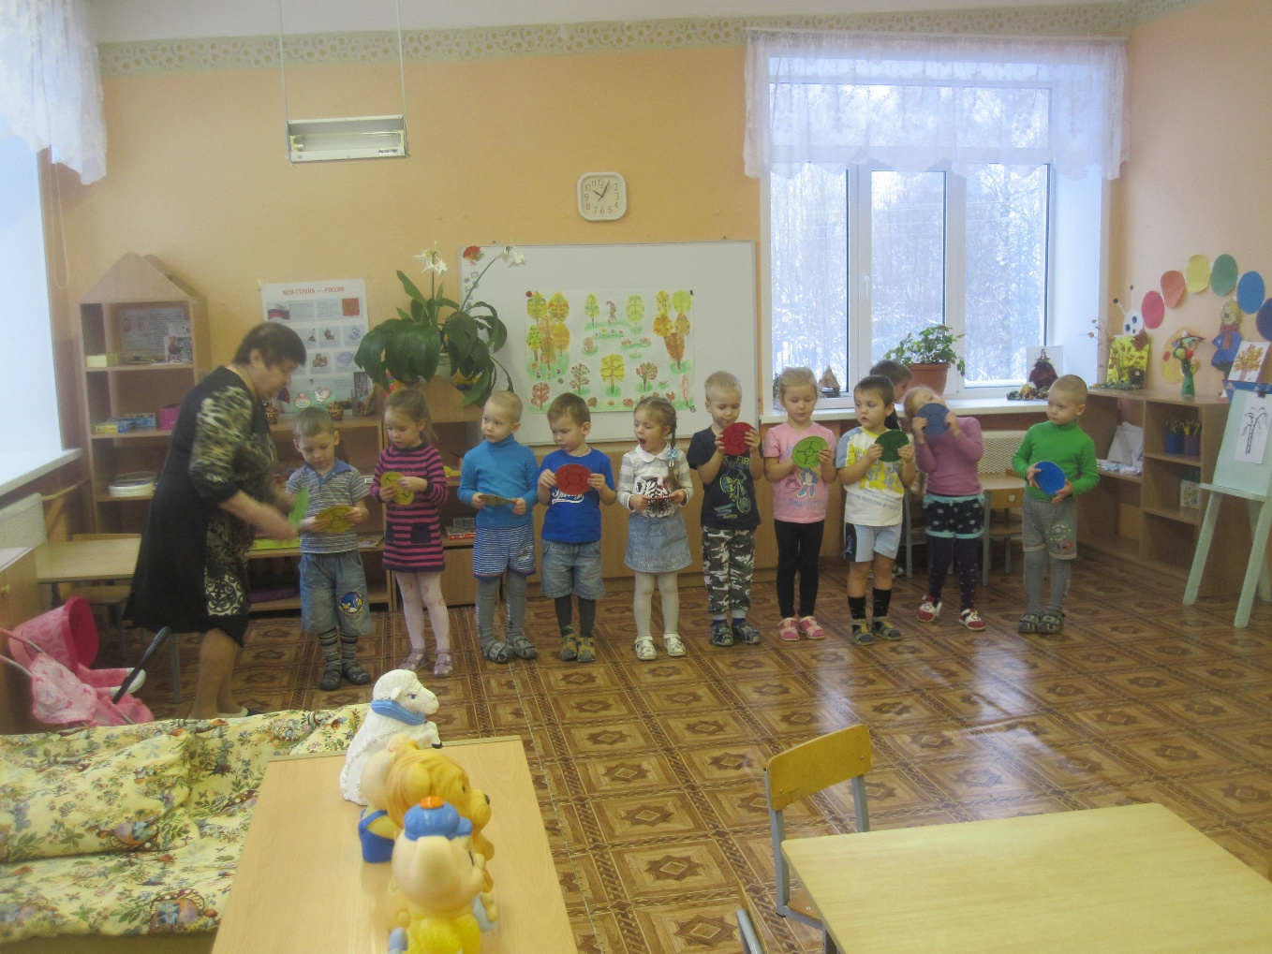
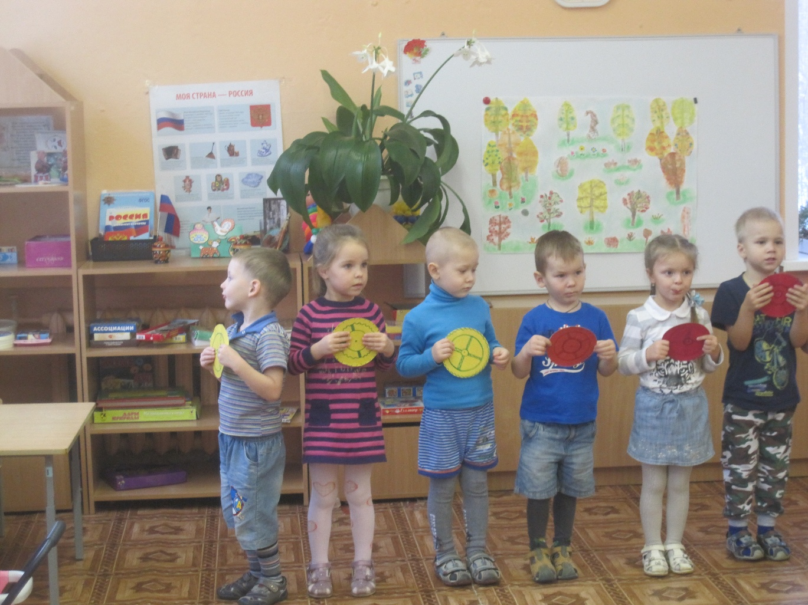
Сюжет к подвижной игре «Серый зайка умывается»
(средняя группа)
На лесной опушке,
В тёпленькой избушке
Жила – была зайчиха
Со своими ребятками –
Озорными зайчатками.
Зайки прыгали, скакали,
Шубки сильно замарали,
В общем вымазались так,
Не узнаешь их никак.
Мама очень рассердилась,
Где ж вы так перевозились?
Быстро все в кружок встаём
И занятие начнем.
Будем все мы умываться
Надо ж в гости собираться.
Лучше мойте носик,
Не забудьте ротик,
И, конечно, ухо,
Вытирайте сухо.
Выполняйте правильно
Умыванье мамино.
В гости тот со мной пойдёт
Кто запомнит весь урок,
Потом мама говорит:
«В кружок Стёпа выходи»,
Умыванье покажи».
Умыванье показал
И зайчатки не зевали
Все за Стёпой повторяли.
Снова мама говорит:
«К Ушастику Стёпа поскачи
И в кружочек пригласи.
В кружок Ушастик прискакал
Умыванье показал,
И зайчатки не зевали
За братишкой повторяли.
Все теперь у нас в порядке.
Разучили правильно
Умыванье мамино.
Все мы наряжаемся,
В гости собираемся.

Подвижная игра «Серый зайка умывается»
(средняя группа)
Сочиняя сюжет, я сохранила полностью последовательность содержания игры. Стихотворная форма помогла детям быстро запомнить весь ход игры.
Познакомила со значением лесная опушка (показ картинки).
Отметила в сюжете необходимость воспитания культурно – гигиенических навыков у детей (неряшливость, опрятность), расшифровала значение этих терминов. Рассказала об умении замечать непорядок в одежде, следить за своим внешним видом. Убеждала детей в том, что очень приятно смотреть на человека опрятного, а неряшливый вызывает отвращение. ( «Мама очень рассердилась. Где ж вы так перевозились?»).
Объяснила, почему надо лучше промывать носик, а ухо вытирать сухо. И еще раз напомнила о строгом требовании мамы к умыванию.
Игру провожу со словесным сопровождением.
Все дети с удовольствием играют.

